# **维特比(viterbi )算法原理**

假如你从S和E之间找一条最短的路径，除了遍历完所有路径，还有什么更好的方法？

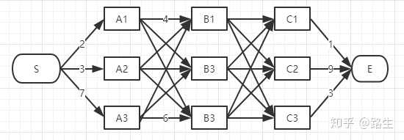

首先起点是S，从S到A列的路径有三种可能：S-A1、S-A2、S-A3，如下图：

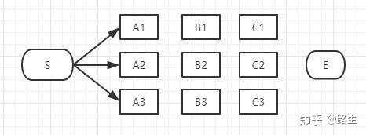

我们不能武断地说S-A1、S-A2、S-A3中的哪一段必定是全局最短路径中的一部分，目前为止任何一段都有可能是全局最短路径的备选项。

我们继续往右看，到了B列。按B列的B1、B2、B3逐个分析。

先看B1：

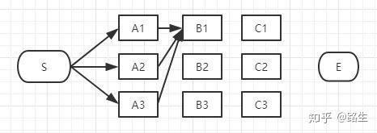

如上图，经过B1的所有路径只有3条：

S-A1-B1

S-A2-B1

S-A3-B1

以上这三条路径，各节点距离加起来对比一下，我们就可以知道其中哪一条是最短的。假设S-A3-B1是最短的，那么我们就知道了经过B1的所有路径当中S-A3-B1是最短的，其它两条路径路径S-A1-B1和S-A2-B1都比S-A3-B1长，绝对不是目标答案，可以大胆地删掉了。删掉了不可能是答案的路径，就是viterbi算法（维特比算法）的重点，因为后面我们再也不用考虑这些被删掉的路径了。现在经过B1的所有路径只剩一条路径了，如下图：

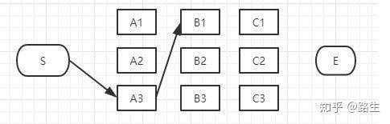

接下来，我们继续看B2：

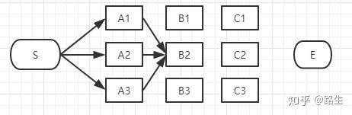

同理，如上图，经过B2的路径有3条：

S-A1-B2

S-A2-B2

S-A3-B2

这三条路径中，各节点距离加起来对比一下，我们肯定也可以知道其中哪一条是最短的，假设S-A1-B2是最短的，那么我们就知道了经过B2的所有路径当中S-A1-B2是最短的，其它两条路径路径S-A2-B2和S-A3-B1也可以删掉了。经过B2所有路径只剩一条，如下图：

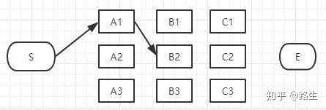

接下来我们继续看B3：

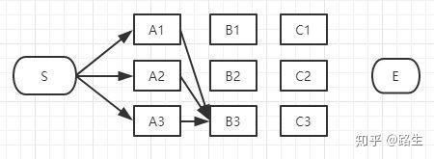

同理，如上图，经过B3的路径也有3条：

S-A1-B3

S-A2-B3

S-A3-B3

这三条路径中我们也肯定可以算出其中哪一条是最短的，假设S-A2-B3是最短的，那么我们就知道了经过B3的所有路径当中S-A2-B3是最短的，其它两条路径路径S-A1-B3和S-A3-B3也可以删掉了。经过B3的所有路径只剩一条，如下图：

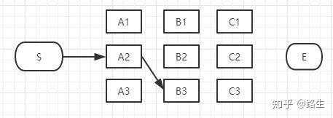

现在对于B列的所有节点我们都过了一遍，B列的每个节点我们都删除了一些不可能是答案的路径，看看我们剩下哪些备选的最短路径，如下图：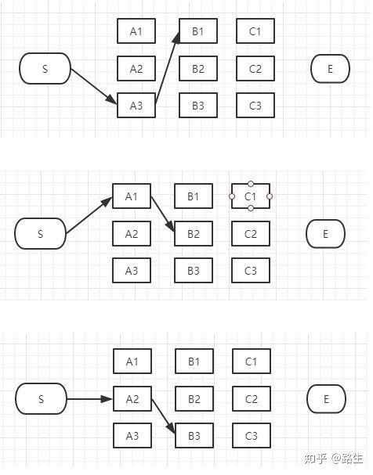

上图是我们删掉了其它不可能是最短路径的情况，留下了三个有可能是最短的路径：S-A3-B1、S-A1-B2、S-A2-B3。现在我们将这三条备选的路径放在一起汇总到下图：

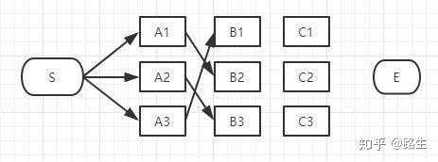

S-A3-B1、S-A1-B2、S-A2-B3都有可能是全局的最短路径的备选路径，我们还没有足够的信息判断哪一条一定是全局最短路径的子路径。

如果我们你认为没毛病就继续往下看C列，如果不理解，回头再看一遍，前面的步骤决定你是否能看懂viterbi算法（维特比算法）。

接下来讲到C列了，类似上面说的B列，我们从C1、C2、C3一个个节点分析。

经过C1节点的路径有：

S-A3-B1-C1、

S-A1-B2-C1、

S-A2-B3-C1

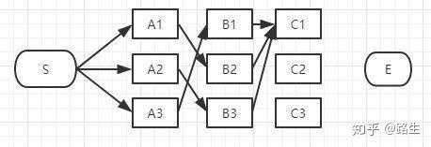

和B列的做法一样，从这三条路径中找到最短的那条（假定是S-A3-B1-C1），其它两条路径同样道理可以删掉了。那么经过C1的所有路径只剩一条，如下图：

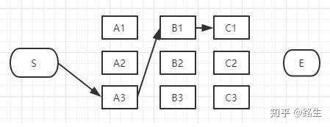

同理，我们可以找到经过C2和C3节点的最短路径，汇总一下：

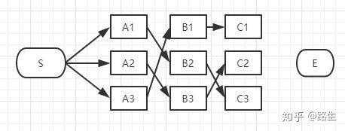

到达C列时最终也只剩3条备选的最短路径，我们仍然没有足够信息断定哪条才是全局最短。

最后，我们继续看E节点，才能得出最后的结论。

到E的路径也只有3种可能性：

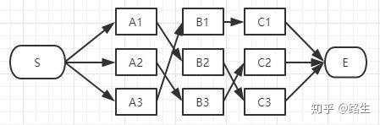

E点已经是终点了，我们稍微对比一下这三条路径的总长度就能知道哪条是最短路径了。

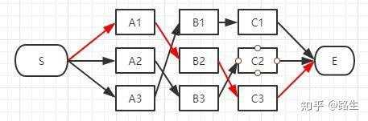

在效率方面相对于粗暴地遍历所有路径，viterbi 维特比算法到达每一列的时候都会删除不符合最短路径要求的路径，大大降低时间复杂度。

**维特比算法分词应用**  
  
对于分词而已，每个词都会有一个概率分布P(x)，以例句“经常有意见分歧”w为例。

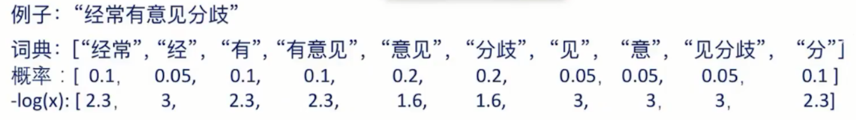

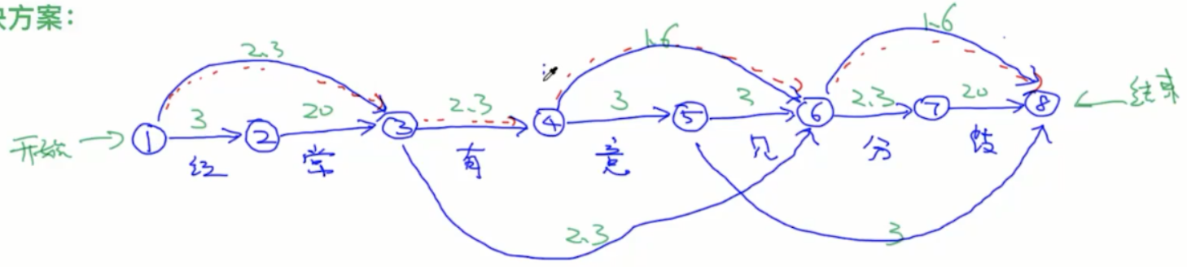

1-2：最短路径“经”(**3**);

1-3：有两条路径，分别是:“经/常”(3+20)与“经常”(2.3),最短路径为“经常”(**2.3**);

1-4：只有一条路径，“经常/有”(**2.3+2.3=4.6**)；

1-5:只有一条路径，“经常/有/意”(**4.6+3=7.6**);

1-6:有三条路径：

“经常/有/意见”(4.6+1.6=6.2)

“经常/有/意/见”(7.6+3=10.6)

“经常/有意见”(**2.3+2.3=4.6**)

1-7：有一条路径：

“经常/有意见/分”(**4.6+2.3=6.9**)

1-8：有三条路径：

“经常/有意见/分歧”(**4.6+1.6=6.2**)

“经常/有意见/分/歧”(6.9+20=26.9)

“经常/有/意/见分歧”(7.6+3=10.6)

最终可以看到，在1-8整条语句中，最小值对应的分词为：经常/有意见/分歧。

关于为什么取最小值而不是最大值的原因：

由于对应的概率P(x)取了log，此次log的底为自然常数e，取log的目的是防止P(x)值过小造成的累乘值为0，logP(x)随后取负号，因此最终计算时计算最小路径即可。